
Novembre 2016 Défi 1 CP
Problème n°2
Triangles
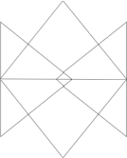

Trouve le nombre de triangles contenus dans cette figure. Explique comment tu as fait pour être sûr de ne pas en oublier.

